Comunicato stampa

Riferimento | STIEBEL ELTRON |  | Data | 29 luglio 2026
Telefono | 056 464 05 00 |  | e-mail | presse@stiebel-eltron.ch

Inchiesta: gli svizzeri sono disposti a pagare di più per diminuire le emissioni di CO₂

Il 71 per cento delle cittadine e dei cittadini svizzeri ritiene che i prezzi dei combustibili fossili, come l’olio combustibile e il metano, debbano essere più cari perché la politica climatica nazionale abbia successo. Il 75 per cento è favorevole all'aumento della tassa sul CO₂ secondo il principio «chi inquina paga», come previsto dalla nuova legge sul CO₂ di Berna. Quasi due terzi dei consumatori vorrebbero passare essi stessi al riscaldamento a basso impatto climatico, per esempio con la tecnologia delle pompe di calore ad alimentazione elettrica. Questi sono risultati dell’«Energie-Trendmonitor Schweiz 2020». Su incarico di Stiebel Eltron un istituto di ricerche di mercato ha intervistato 1000 consumatori rappresentativi della popolazione.

«Con l'inizio della stagione fredda si pone la questione di quanto sia ancora attuale il proprio riscaldamento», afferma Patrick Drack, direttore di Stiebel Eltron Svizzera. «La recente legge sul CO₂ introduce nuove norme per il locale caldaia, che sfavoriranno ulteriormente i sistemi di riscaldamento inquinanti in Svizzera.»

Promuovere la ristrutturazione - penalizzare i combustibili fossili

La nuova legge prevede un aumento della tassa d'incentivazione sui combustibili fossili, come l’olio combustibile e il metano, da 120 franchi fino a un massimo di 210 franchi per tonnellata di CO₂. Inoltre in futuro le ristrutturazioni ad alta efficienza energetica saranno finanziate da un nuovo fondo per il clima. Secondo l'Energie-Trendmonitor una maggioranza del 61 per cento degli svizzeri sostiene esplicitamente nuove modalità di finanziamento della modernizzazione degli edifici, poiché l'attuale tasso di ristrutturazione viene percepito come insufficiente.

Chiarire l'attuazione

«Non sono ancora chiari i dettagli di attuazione della nuova legislazione», dice Drack. «Tuttavia è già evidente la necessità di invertire la rotta nella generazione di calore nel locale caldaia: infatti il consumo di energia negli edifici causa circa un quarto delle emissioni di gas serra in Svizzera.»

Le famiglie hanno la soluzione per ridurre le emissioni di CO₂ del locale caldaia. Sono disponibili sistemi di riscaldamento a basso impatto climatico con una tecnologia collaudata da molti anni, come le pompe di calore, per porre fine al consumo di olio combustibile e metano. Viene sfruttata l’energia proveniente dall'acqua freatica, dalla terra o dall'aria ambiente, convertendola in calore ambiente secondo il «principio inverso a quello del frigorifero». Nel caso ideale l'elettricità necessaria per l'azionamento è prodotta dal proprio impianto fotovoltaico sul tetto: ciò significa che il riscaldamento senza emissioni di CO₂ è già oggi possibile.

Su Stiebel Eltron

STIEBEL ELTRON è un’azienda a conduzione familiare orientata all’innovazione, che promuove soluzioni originali nei settori acqua calda, calore, aerazione e raffreddamento. Come fornitore di tecnica domestica e di sistema persegue la realizzazione di tecnologia ecologica, efficiente e confortevole. Con circa 3700 collaboratori in tutto il mondo, il gruppo, con sede principale a Holzminden in Germania, sfrutta in modo coerente il proprio know how dalla progettazione del prodotto fino alla fabbricazione. La filiale svizzera di Stiebel Eltron AG è uno dei distributori leader di prodotti nel settore energie rinnovabili. Fu fondata nel 1978 ed è da anni una delle società affiliate di maggior successo del gruppo.

Didascalie:

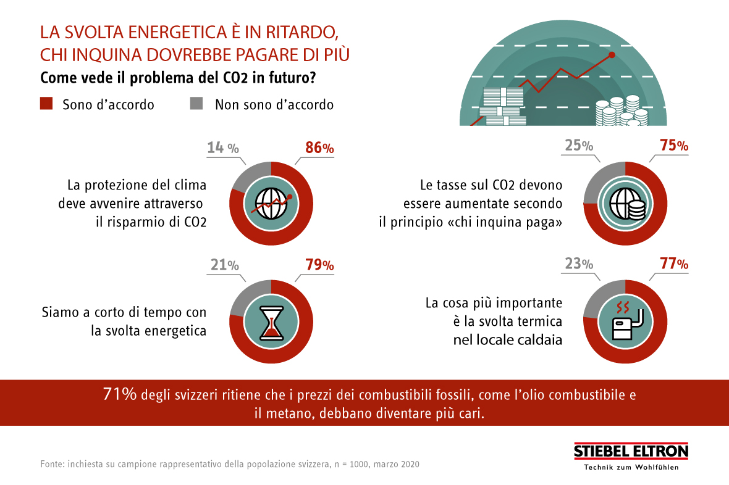

Figura 1: Il 71% degli svizzeri ritiene che i prezzi dei combustibili fossili, come l’olio combustibile e il metano, debbano diventare più cari.

